
Қостанайауданыәкімдігібілімбөлімінің «Тобылқаласыныңмектеп-
гимназиясы» мемлекеттікмекемесі
КГУ «Школа-гимназия города Тобыл» отдела образования
акимата Костанайского района Управления образования акимата
Костанайской области

Выполнили: Иосипенко Кирилл,7 класс

ВОЗМОЖНОСТИ РАЗРАБОТКИ БИОЛОГИЧЕСКОГО ИНСЕКТИЦИДА НА ОСНОВЕ ПЛОДОВ ГРЕЧИХИ ДЛЯ ПРЕДУПРЕЖДЕНИЯ ЗАРАЖЁННОСТИ КРУП АМБАРНЫМИ ВРЕДИТЕЛЯМИ НА ПРИМЕРЕ СУРИНАМСКОГО МУКОЕДА

Секция: биология

Научный руководитель: Куантаева А.Т.
Научный консультант: Брагинец Л.А.

2023

ОГЛАВЛЕНИЕ

Аннотация 3
Введение 4
1 Проблема зараженности круп вредителями в научной литературе 5
1.1 Характеристика вредителей круп и наносимого ими вреда 5
1.2. Биологические инсектициды 8
2. Экспериментальная часть 11
2.1 Характеристика объектов исследования 11
2.2.Результаты исследования инсектицидных свойств гречихи обыкновенной 13
Заключение 18
Список использованных источников 19

АННОТАЦИЯ

Данное исследование посвящено поиску безопасных и безвредных для человека биологических инсектицидов растительного происхождения.
Применение химических методов борьбы далеко не безопасно. Возрастающий уровень экологических угроз объективно обусловил переход к экологически чистым средствам защиты растений. Большинство известных биопрепаратов такого класса созданы на основе грибков или бактерий. Исследований о возможностях биоинсектицидов растительного происхождения как в мировой, так и Казахстанской науке явно недостаточно, а производство таких препаратов только зарождается.
В данной работе изучена возможность применения плодов гречихи посевной в качестве биологического инсектицида для предупреждения заражения круп суринамским мукоедом; показано, что гречиха оказывают тормозящее действие на размножение и развитие мукоеда суринамского: количество вредителей при этом уменьшается 2,3 раза. Также результаты эксперимента показывают, что гречиха обыкновенная оказывают тормозящее действие на распространение мукоеда суринамского. Приведены результаты эксперимента, доказывающие, что в климатических условиях городов Тобыл, Костанай Костанайской области сдерживающим фактором массовых вспышек численности вредителя в летние месяцы является низкая влажность воздуха, характерная для нашей области в этот период.
Данный научный проект имеет как научную, так и практическую значимость. Результаты исследований проанализированы, выводы аргументированы. Содержание и структура проекта полностью соответствует научно-методическим требованиям.

ВВЕДЕНИЕ
Сохранение урожая зернопродуктов без потери массы и качества-важнейшая проблема продовольственной безопасности страны. Одной из главных составляющих этой работы является защита продовольственных запасов от порчи и уничтожения так называемыми амбарными вредителями (клещами, насекомыми и др.) Экономические потери от складских вредителей очень велики. В глобальном масштабе они составляют от 10 до 50% [1].
Зерновые культуры – очень важные культуры, которые можно встретить почти в каждом доме. В эту группу входят около 90% всей сельскохозяйственной продукции. Наиболее распространенными культурами являются кукуруза, гречиха, ячмень, рис, пшеница и просо.
Зерновыми культурами люди начали пользоваться еще много веков назад. До зарождения земледелия люди уже употребляли в пищу продукты зерновых культур. Ещё до новой эры в пищу употреблялись цельные и дробленые зерна- крупу. В настоящее время невозможно уже представить полноценное питание человека, в которое бы не входили крупы. Крупы составляют весомую часть в рационе питания в большинстве стран мира.
Большой вред в сохранении запасов круп при хранении наносят амбарные вредители. Амбарные вредители – большая группа жуков, клещей, бабочек и грызунов, обитающих в зернохранилищах. Быстро размножаясь в огромных количествах, они причиняют значительный материальный ущерб сельскохозяйственными предприятиям, поедая продовольственные запасы и отравляя их продуктами своей жизнедеятельности. Суринамский мукоед- жук семейства Плоскотелок является одним из наиболее опасных вредителей зерна и зернопродуктов .В дикой природе жук распространен под корою деревьев и пней, где он живет и размножается с наименьшем успехом, чем в зернохранилищах. Вред наносят жуки и личинки, вызывая отравление людей продуктами жизнедеятельности и аллергические реакции.
Для борьбы с жуком применяют механические, физические, химические и биологические методы борьбы. Химические методы включают аэрозольную и газовую дезинсекцию газообразными пестицидами- метилбромид, хлорофос, тиофос, фосфин и др. Однако применение этих веществ далеко не безопасно. Так, высокоэффективный инсектицид метилбромид вместе с тем является веществом озоноразрушающего действия, что увеличивает риски негативного действия солнечной радиации [2]. Другие инсектициды, даже в небольших количествах накапливаясь в крупах, оказывают токсичное действие и на человека. В этом контексте весьма актуальной является проблема безопасных и безвредных для человека инсектицидов. Таковыми являются биологические инсектициды. В агротехнике наиболее известны биоинсектициды, получаемые из бактерий или грибков, растительные же только начинают изучаться и разрабатываться.
Данное исследование посвящено поиску безопасных и безвредных для человека биологических инсектицидов.
Гипотеза: плоды гречихи посевной (Fagopýrum esculéntum) обладают свойствами биологических инсектицидов.
Объект исследования: гречиха посевная.
Предмет исследования: инсектицидные свойства плодов гречихи посевной.
Цель исследования: изучить возможности применения плодов гречихи посевной в качестве биологического инсектицида.
Задачи исследования:
- изучить литературу по исследуемой проблеме;
- провести эксперимент по изучению возможности применения плодов гречихи посевной в качестве биологического инсектицида для предупреждения заражения круп суринамским мукоедом;
- проанализировать и обобщить результаты исследования.
Методы исследования: критический анализ литературы, наблюдение, постановка эксперимента, анализ и обобщение.
1 Проблема зараженности круп вредителями в научной литературе
1.1 Характеристика вредителей круп и наносимого ими вреда

Амбарные вредители зерна
Вредители запасов зерна при хранении могут уничтожить до 25–40 % массы зерна. Истребить вредителей полностью невозможно, но сократить их численность до минимума вполне реально.
Вредители запасов зерна не только уничтожают их, но и способствуют самосогреванию вороха, а также переносят опасных возбудителей болезней. Кроме того, в процессе жизнедеятельности они выделяют экскременты, токсичную мочевую кислоту, которая отравляет зерно.
Большинство насекомых, приспособившихся к обитанию в зернохранилищах, полифаги, то есть питаются разнообразными видами зерна. Часто они ведут скрытый образ жизни и вырабатывают устойчивость к болезням и инсектицидам. Все это помогает им быстро увеличивать численность.
В мире насчитывается более 400 различных видов вредителей зерна при хранении. Из них более 100 обитают в Казахстане [3]. Самыми распространенными вредителями являются:
Самыми распространенными вредителями амбарных хранилищ являются жуки, хлебные или мучные клещи, и бабочки.
К жукам-вредителям относятся представители семейства чернотелок (хрущаки мучные), жуки семейства долгоносиков, семейства точильщиков (хлебный точильщик, табачный жук), семейства капюшонников (зерновой точильщик), семейства плоскотелок (суринамский и рыжий мукоеды), семейства зерновок (фасолевая и гороховая зерновки) и др. Именно эти вредители обычно поедают и портят в домашних условиях муку, крупу и другие продукты, делая их непригодными для питания. Кроме жуков, существенный вред запасам наносят бабочки-огневки и хлебные клещи.

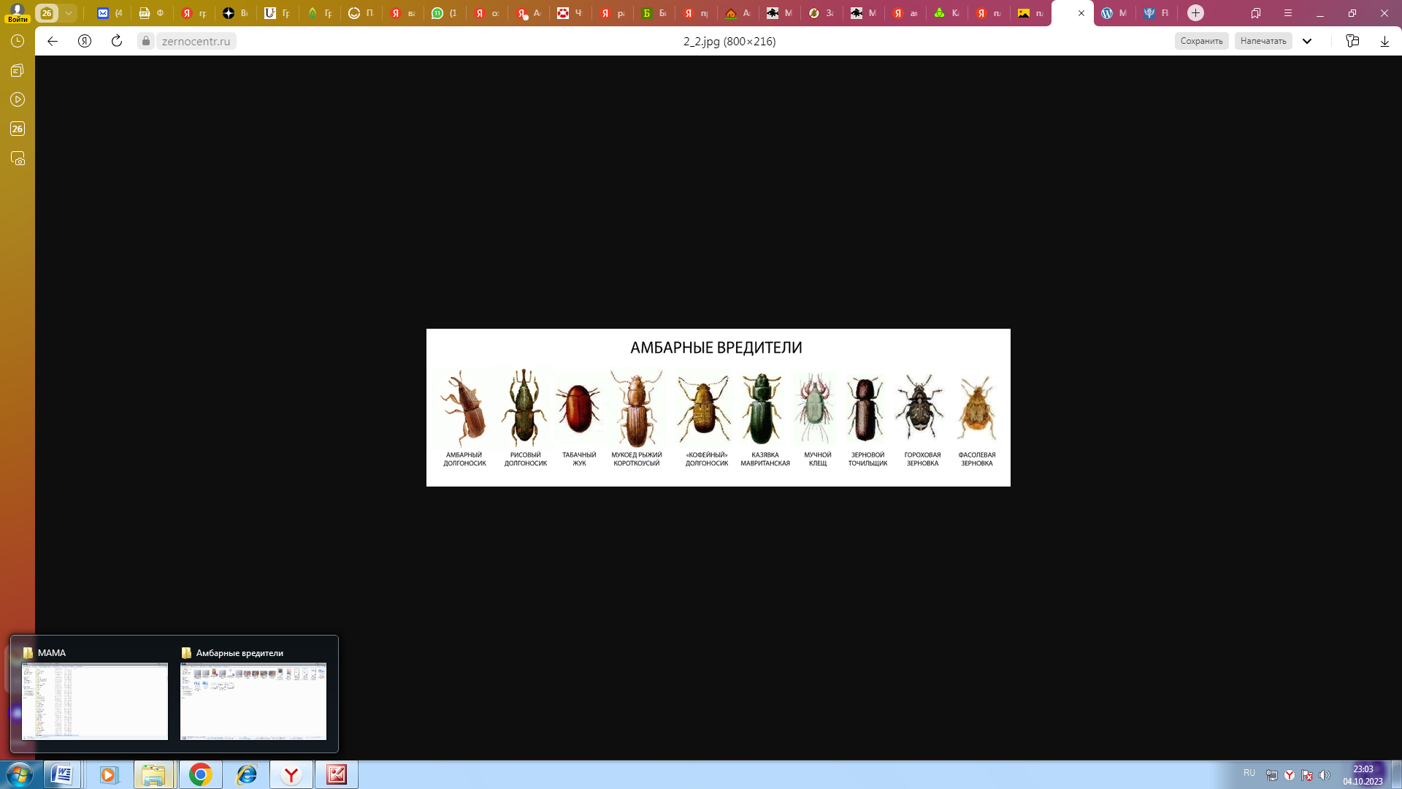
Рисунок 1.Амбарные вредители отряда жесткокрылые
Одним из наиболее распространённых является суринамский мукоед
Суринамский мукоед – небольшой жук буроватой окраски. Вредитель различных запасов. Является довольно частым обитателем не только зернохранилищ и пекарен, но и домов, магазинов и т.п. Особенно часто встречается этот вредитель на старых запущенных мельницах. Подобно мавританской козявке, его часто можно встретить также под корою деревьев и пней, где он живет и размножается с наименьшем успехом, чем в зернохранилищах.
Суринамский мукоед – теплолюбивое насекомое. Благоприятной температурой для его жизни считается 25-27 °С, в этих условиях одно поколение развивается в течение 44 дней. Благоприятная влажность пищи не ниже 16 %, относительная влажность воздуха около 65 %. При температуре ниже 16 °С размножение мукоеда не происходит в течение года на юге дает 4-5, а в центральных областях 2-3 поколения. Средняя продолжительность цикла развития при температуре 20, 25 и 30 °С составляет 78, 36 и 24 суток. По сравнению с другими видами плоскотелок суринамский мукоед менее устойчив к холоду. При 0°С он погибает в течение 22 суток, при -5 °С – в течение 13 суток. В течение года в южных районах бывает до пяти поколений, в отапливаемых помещениях – до семи [4].
Суринамский мукоед живет около трех лет, за это время успевает произвести 100-500 яиц. За одну кладку появляется 15-35 новых особей. Взросление насекомого происходит за 1-3 месяца. При температуре 25-28 градусов мукоеды размножаются активнее. Кладку заметить невозможно, размер яйца не превышает 0,1 см.[5]
Суринамский мукоед распространен по всему миру. Однако он предпочитает зоны с высокими показателями влажности и температуры.
Вредят личинки и жуки. Встречается в зерновой массе и зерновых продуктах. Иногда он развивается в большом количестве в отдельных партиях зерна. Суринамский мукоед может также повреждать разнообразные пищевые продукты: зерно, муку, крупу, кондитерские изделия, галеты, сушеные фрукты и овощи, семена масличных культу, орехи и другие продукты питания на складах перерабатывающих предприятий, в магазинах и жилых домах. Распространяется с зараженными продуктами и товарами; в пределах одного предпрития и населенного пункта – путем активного разлета жуков.

Методы борьбы
Профилактичекие: 1.Подготовка хранилищ перед приемкой и размещением зерна на хранение: зачистка и последующая дезинсекция путем влажной или аэрозольной обработки; комплексное обследование всех объектов на зараженность. 2. Подготовка зерна: сушка зерна до состояния сухого или средней сухости, очистка от сорной примеси и битых зерен; опрыскивание зерна контактными инсектицидами. 3. Контроль за зараженностью насекомыми и клещами должен проводится постоянно.
Химические
Обработка инсектицидами: Аккорд; Дитокс ; Лассо​.

1.2. Биологические инсектициды
Как и все препараты, биоинсектициды имеют свою классификацию. Разделение осуществляется по основной составляющей и по виду живых организмов в составе.Так, в зависимости от того из чего был изготовлен биоинсектицид, он может быть:
- на основе живых организмов. Они, в свою очередь, делятся на препараты из хищных грибов, бактерий и вирусов.
-на основе продуктов жизнедеятельности микроорганизмов [6].
Большинство биопрепаратов имеют широкий спектр действия и отлично подходит как для использования на сельскохозяйственных культурах, овощах и ягодах, так и на цветах и балконных растениях.
Боверин – биопрепарат, в составе которого токсичные метаболиты и конидии гриба из рода Beauveria bassiana, который отлично заменяет такие химические средства как Тиаметоксам и Имидоклоприд [7].
Метаризин, Энтоцид – микробиологические препараты инсектоцидного действия. В состав входят конидии гриба из рода Metarhizium. Споры проникают в желудочно-кишечный тракт или на внешние покровы вредителей и убивают их.

На основе экстрактов из растений
Биорейд (Натур Гард) (действующее вещество матрин)– натуральный, органический инсектицид на основе вытяжки из растения софора.
Предназначен для защиты овощей, комнатных и садовых цветов, полевых, плодовых культур и винограда от комплекса вредителей [8].
Действующее вещество матрин парализует нервную систему насекомых и приводит к их гибели. Также отдельное внимание стоит обратить на пиретроиды – химические аналоги вытяжки из растений. Самая известная группа Пиретрум – растение Tanacetum cinerariaefolium, которое еще называют ромашкой [9.] Интересный факт: именно вытяжку из этого растения использовали для борьбы со вшами во время наполеоновских войн.

Дачник. Этот препарат имеет в основе пихту сибирскую, поэтому растворить в ведре воды следует всего чайную ложку препарата, чтобы достичь желаемого результата.
Предназначение. Дачник является незаменимым средство от многих вредителей на участке, так как действует быстро и качественно. Смело используйте этот препарат против: муравьев; щитовки; паутинного или земляничного клеща; долгоносика; яблонной плодожорки и др.[10]

Преимущества и недостатки биоинсектицидов
Несмотря на прекрасные свойства, использование биоинсектицидов несет за собой как позитивные, так и негативные стороны. Плюсы использования:
- Экологичность. Препараты не вредят окружающей среде, а также человеку, животным и полезным насекомым. Их действие не оказывает негативного влияния на грунт и сам плод.
- Экономичность и простота использования. Как правило, объема биопрепаратов необходимо меньше, чем обычных химических на одинаковую территорию. К тому же, приготовить раствор тоже довольно просто – это под силу как опытному фермеру, так и простому огороднику.
- Длительная и качественная эффективность. Большинство биоинсектицидов оказывают уничтожающий эффект на вредителя, вне зависимости от стадии развития того, а растение после применения препарата получает отличный иммунитет.
- Отсутствие резистентности. Благодаря своей основе, биоинстектициды не вызывают привыкания у насекомых и те не могут со временем приобрести к ним иммунитет.
- Обширная длительность использования. Практически все препараты данной категории можно использовать в период с начала весны и до первых заморозей [11].
Тем не менее, важно обратить внимание на следующие особенности биоинсектицидов:
- Препараты на основе бактерий имеют ограничение действия только на обработанном участке.
- Некоторые препараты могут действовать медленнее чем их химические аналоги. Эффект будет хорошим, но позже, вплоть до разницы в несколько дней.
- На большинство биопрепаратов негативно влияет солнце, поэтому наносить их необходимо только в определенную погоду для наилучшего эффекта [12].
- Маленький срок хранения. Большинство биопрепаратов не подходят для длительного хранения ввиду особенностей своего состава и требуют использования в короткие сроки.
- Стоимость. Как правило, данная категория средств защиты стоит дороже, чем обычная агрохимия, однако бывают и исключения.
Биоинсектициды – залог чистой экологически продукции и, как итог, вашего здоровья. Всегда можно пойти более легким путем и обратиться к классическим химическим препаратам, однако, органическое земледелие неспроста в почете последние года.

2. Экспериментальная часть
2.1 Характеристика объектов исследования
Определение вида амбарного вредителя
Для определения видовой принадлежности были сделаны фотографии вредителя, изучен каталог амбарных вредителей с иллюстрациями.

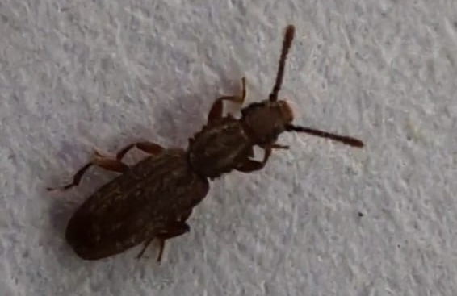
Рисунок 2. Мукоед суринамский с характерными зубцами на грудном отделе
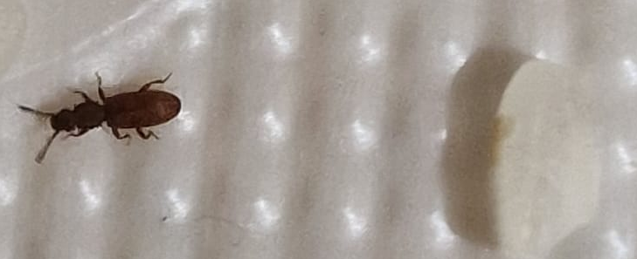
Рисунок 3. Мукоед суринамский размером с рисовое зерно
Наблюдения за суринамским мукоедом
Жук размером с рисовое зёрнышко, длиной от 2,0 до 3,5 мм; тело вытянутое и плоское, цвет буро-коричневого цвета. Усики не длинее половины тела и утолщены на конце. Грудь отделена от брюшка от брюшка резкой перетяжкой. Характерным признаком суринамского мукоеда являются зубцы по бокам грудного отдела, что отличает этот вид от других мукоедов. Поэтому этого ещё жука называют жук-пила. Жук очень подвижен, постоянно перемещается в поисках пищи. Нами была измерена скорость его передвижения. В наших наблюдениях она составила 1,2 см/сек.

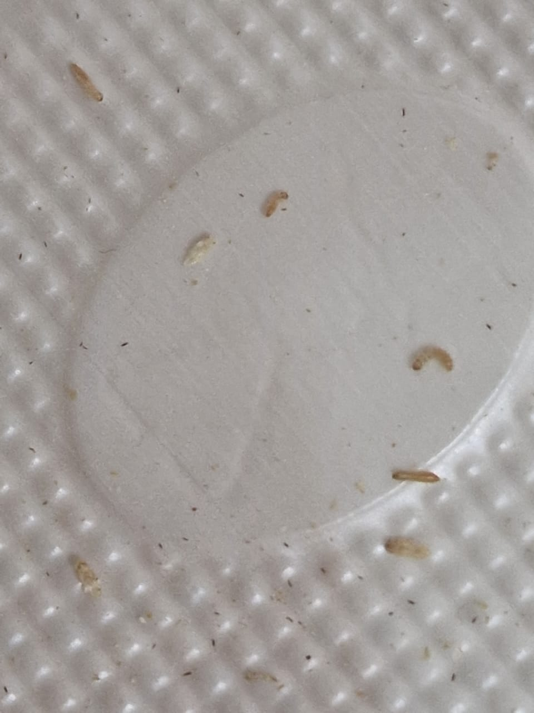
Рисунок 4. Личинки, шкурки и экскременты суринамского мукоеда
Личинка крупная, приплюснутая, светло-желтая, с коричневой головой и усиками. Длина тела до 4 мм.
Анализ полученной информации позволил сделать вывод, что наблюдаемый вредитель- суринамский мукоед, семейство Плоскотелки.

2. 2.Результаты исследования инсектицидных свойств гречихи
Методика эксперимента
Цель эксперимента: выяснить, влияет ли гречиха обыкновенная на распространение амбарного вредителя суринамского мукоеда.
В качестве затравки, содержащей вредителя, использовалась заражённая овсяная крупа. Первичным объектом исследования была поражённая вредителем овсяная крупа. Исследуемые крупы были расфасованы по 30 г. и помещены в контейнеры. Виды круп: перловая крупа ,пшеничная крупа, горох, гречка, пшено, овсяная крупа. Все контейнеры с крупами были помещены в 2 общие ёмкости в двух вариантах: опыт и контроль. В каждой ёмкости был размещён контейнер с «затравкой»- заражённой крупой. Количество вредителей в затравке - 12 особей на 30 г. В опытном варианте в каждый контейнер с крупой было помещено по 3 г. гречневой крупы. Мы предположили, что именно гречневая крупа будет оказывать инсектицидное действие на вредителя.
Изменения фиксировались через 10 дней. Длительность 1-го эксперимента- 4 месяца и 16 дней.

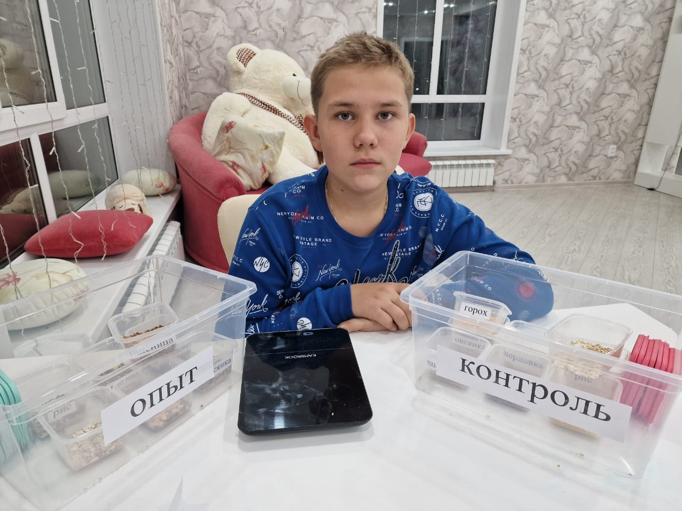
Рисунок 5. Подготовка оборудования для опытного и контрольного вариантов
Дневник наблюдений представлен в таблицах 1,2,3
Таблица 1. Динамика численности мукоеда суринамского в контрольном варианте
Дата | Контроль-1
Дата | Действия экспериментатора | Количество вредителей в 30 г крупы
Дата | Действия экспериментатора | рис | перловая крупа | пшеничная  крупа | горох | гречка | пшено | овсяная  крупа
12.05 | Закладка эксперимента
22.05 | Жизнедеятельность в пределах исходного пространства | - | - | - | - | - | - | -
2.06 | Первые миграции | - | - | - | - | - | 1 | -
14.06 | Первые миграции | 2 | - | 1 | - | - | 5 | -
24.06 | Наблюдение | 3 | 2 | 2 | 2 |  | 3 | 3
4.07 | Без особых изменений | 3 | 2 | 3 | 1 |  | 4 | 3
15.07 | Без особых изменений | 3 | 1 | 2 | 3 |  | 4 | 1
25.07 | Наблюдение | 4 | 2 | 3 | 1 |  | 4 | 3
7.08 | Активизация миграции | 10 | 7 | 4 | 10 |  | 20 | 20
17.08 | Без особых изменений | 14 | 12 | 5 | 12 |  | 23 | 21
25.08 | Без особых изменений | 18 | 11 | 7 | 12 |  | 26 | 24
6.09 | Без особых изменений | 17 | 14 | 7 | 14 |  | 31 | 22
16.09 | Без особых изменений | 19 | 13 | 10 | 15 | 1 | 35 | 25
28.09 | Без особых изменений | 21 | 17 | 10 | 21 | 3 | 35 | 32
 | Итого | 139 вредителей

Анализ полученных данных показывает, что первые миграции вредителя начались через 3 недели после закладки опыта. Освоение новых территорий происходило постепенно и продолжалось до начала августа. Численность особей мукоеда суринамского при этом менялась незначительно. 7 августа мы наблюдали значительную активизацию вредителя и быстрое возрастание его численности. Такие результаты мя объясняем появлением нового поколения мукоеда суринамского.
Согласно литературным данным, благоприятной условиями для жизни мукоеда суринамского считается 25-27 °С, и влажность свыше 65 %. В этих условиях одно поколение развивается в течение 44 дней. Благоприятная влажность пищи не ниже 16 %, влажность воздуха около 65 %.
В нашем исследовании в контрольном варианте новое поколение появилось через 85 дней и составило139 особей, т.е. увеличилось в 11,3 раза.
Также анализ результатов показывает, что в качестве кормовой базы мукоед суринамский предпочитает пшено и овсяную крупу -35 и 32 особи в контейнерах с этими крупами. Достаточно активно вредитель заражал горох, рис и перловую крупу. Значительно меньше вредителей мы наблюдали в пшеничной крупе. Меньше всего вредителей, и то в единичных экземплярах мы наблюдали в гречневой крупе.
Таблица 2. Динамика численности мукоеда суринамского в опытном варианте

Дата | Опыт
Дата | Действия экспериментатора | Количество вредителей в 30 г крупы
Дата | Действия экспериментатора | рис | перловая крупа | пшеничная  крупа | горох | гречка | пшено | овсяная  крупа
12.05 | Закладка эксперимента | - | - | - | - | - | - | -
22.05 | Жизнедеятельность в пределах исходного пространства | - | - | - | - | - | - | -
2.06 | Без особых изменений | - | - | - | - | - | - | -
14.06 | Без особых изменений | - | - | - | - | - | - | -
24.06 | Наблюдение | - | - | - | - | - | - | -
4.07 | Без особых изменений | - | - | - | - | - | - | -
15.07 | Первые миграции | - | - | - | - | - | 2 | -
25.07 | Без особых изменений | - | - | - | - | - | 2 | 1
7.08 | Без особых изменений | - | - | - | - | - | 1 | 1
17.08 | Без особых изменений | - | - | - | - | - | 3
25.08 | Активизация миграции | 5 | 4 | 2 | 5 |  | 12 | 10
6.09 | Без особых изменений | 7 | 4 | 2 | 7 |  | 15 | 12
16.09 | Без особых изменений | 9 | 5 | 2 | 5 |  | 14 | 13
28.09 | Без особых изменений | 9 | 6 | 3 | 7 | 2 | 18 | 14
 | Итого | 60 вредителей

Анализ результатов исследования в экспериментальном варианте показывает, что первые миграции вредителя начались значительно позже, чем в контроле – на 43 день после закладки опыта. В целом заражение других круп началось через 2 месяца в пшене и овсяной крупе единичными особями. Активизация миграции также произошла значительно позже и также совпала с появлением нового поколения. По сравнению с контролем это произошло на 18 дней позже. Такие результаты мы объясняем инсектицидным действием гречихи. Практически отсутствуют вредители в гречневой крупе. Количество вредителей возросло в контроле в 11,58 раза и в опыте в 5 раз по сравнению с исходным количеством.

Таблица 3. Влияние внешних условий на численность мукоеда суринамского

месяц | Средняя температура | Средняя влажность | Общее количество вредителей
 |  |  | опыт | контроль
май | +14,8 | 50% | 12 | 12
июнь | +22,4 | 47% | 12-15 | 12
июль | +23,9 | 48% | 12 | 12-15
август | +21 | 56% | 60 | 139
сентябрь | +15 | 61% | 60 | 139

В таблице 3 представлены результаты изучения влияния внешних условий на численность мукоеда суринамского. Согласно литературным данным, благоприятной температурой для его жизни считается 22-27 °С, в этих условиях одно поколение развивается в течение 44 дней. Благоприятная влажность пищи не ниже 16 %, относительная влажность воздуха около 65 %. Анализ наблюдений показывает, что температурный режим развития мукоедов был в пределах зоны оптимума. Однако влажность воздуха была на 4-18 %.Поэтому период развития составил 85 дней в контроле и 103 дня в опыте с учётом периода адаптации.

ЗАКЛЮЧЕНИЕ
На основе проведённого исследования мы сделали следующие выводы:
- Плоды гречихи обыкновенной содержат природные инсектицидные вещества, поэтому гречневая крупа не поражается мукоедом суринамским
- Плоды гречихи обыкновенной оказывают тормозящее действие на распространение мукоеда суринамского. Скорость распространения вредителя в опыте на 1-2 месяца меньше, чем в контроле.
- Плоды гречихи обыкновенной оказывают тормозящее действие на размножение и развитие мукоеда суринамского. Количество вредителей в опыте в 2,3 раза меньше, чем контроле.
- В наибольшей степени подвержены риску заражения пшено и овсяная крупа, несколько меньше- горох и рис. В меньшей степени мукоед суринамский поражает пшеничную крупу.
- Также в условиях г. Тобыл тормозящее влияние на развитие мукоедов оказывает недостаточная влажность воздуха, т.к. даже в контроле интенсивность размножения вредителей ниже нормы.
- Несмотря на то, что гречиха, как и все биоинсектициды, имеет более низкую эффективность, Однако комплексный подход к их использованию, а именно сочетание с промораживанием и сушкой, даёт очень хороший результат. Несомненно, биологические средства защиты растений в отличие от химических, безопасны и экологичны.
- Низкие температуры и тепло широко используют для борьбы с насекомыми и клещами (очистка, охлаждение, промораживание и сушка зернопродуктов.
Рекомендации: рекомендуем использование плодов гречихи обыкновенной для создания биоинсектицида для борьбы с суринамским мукоедом

СПИСОК ИСПОЛЬЗОВАННОЙ ЛИТЕРАТУРЫ

- www.fao.org/publications ISBN 978-92-5-130823-3 ФАО, 2018
- David R. Lide, Jr. Basic laboratory and industrial chemicals: a CRC quick reference handbook (англ.) — CRC Press, 1993. — ISBN 978-0-8493-4498-5
- Ганиев, М. М. Вредители и болезни зерна и зернопродуктов при хранении / М. М. Ганиев, В. Д. Недорезков, Х. Г. Шарипов. – М.: Колос, 2009 – 208 с.
- Александровiч, А.Р.Сурынамскi мукаед (Oryzaephilus surinamensis) / А. Р. Александровiч // Энцыкл. Прыроды Беларусi. у 5 т. – Мiнск, 1986 – Т. 5 – C. 40
- Закладной, Г. А. Вредители хлебных запасов / Г. А. Закладной// Защита и карантин растений. – 2006 – № 6 – 24 с.
- Государственный реестр средств защиты растений и удобрений, разрешенных к применению на территории Республики
Беларусь: справочное издание / А. В. Пискун [и др.]. – Минск:ООО «Промкомплекс», 2017 – 688 с.
- Зинченко, В. А. Агроэкотоксикологические основы применения
- https://rupest.ru/primenenie/krupi/vrediteli/spisok-pestitsidov.htm
- Ткачев А.В. Пиретроидные инсектициды - аналоги природных защитных веществ растений. — 2004. — Т. 8, №
- Sadogorod.club ТОП-7 биоинсектицидов или препаратов для борьбы с вредителями
- Инсектициды // Казахстан. Национальная энциклопедия. — Алматы: Қазақ энциклопедиясы, 2005. — Т. II. — ISBN 9965-9746-3-2. (CC BY-SA 3.0)
- Современные биологические препараты от вредителей http://vse-v-ogorod.ru›uhod-za-ogorodom/1056.html

ПРИЛОЖЕНИЕ

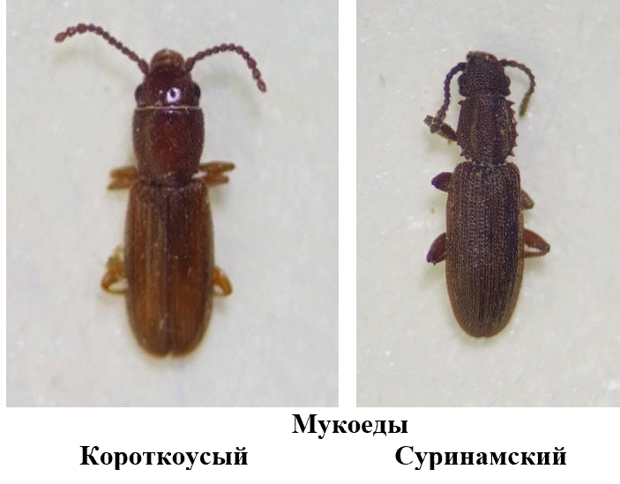
Рисунок 6. Отличия короткоусого и суринамского мукоедов

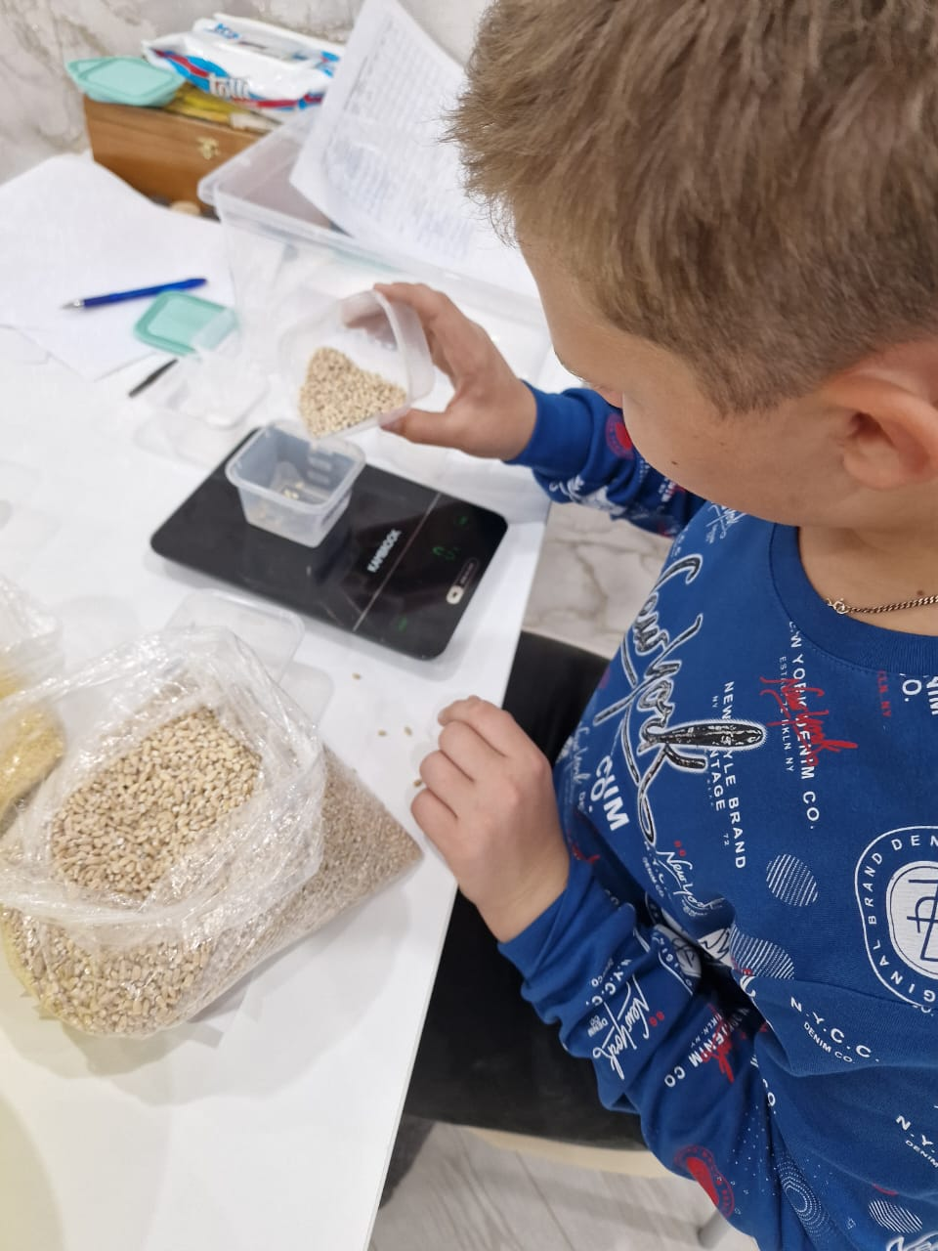

Рисунок 7. Взвешивание круп для эксперимента
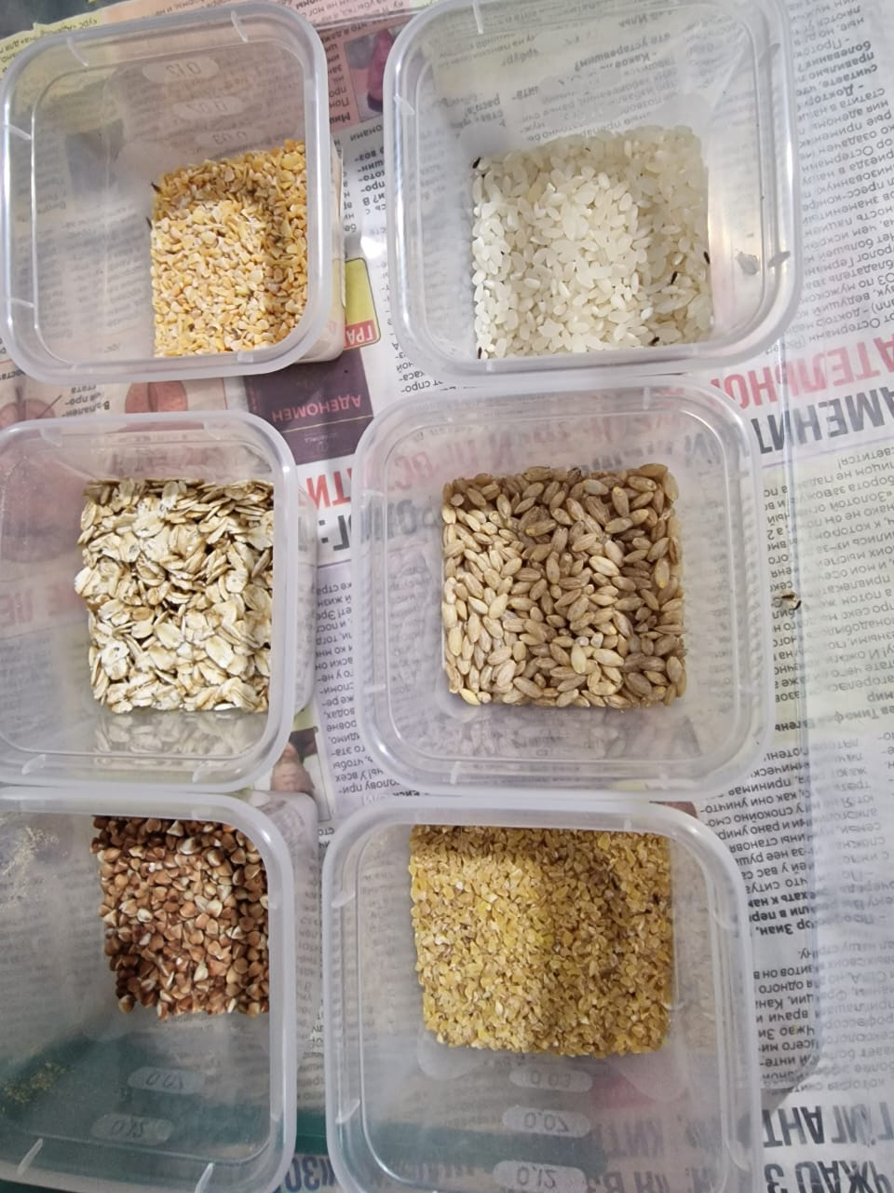

Рисунок 8.Заражение круп в контрольном варианте

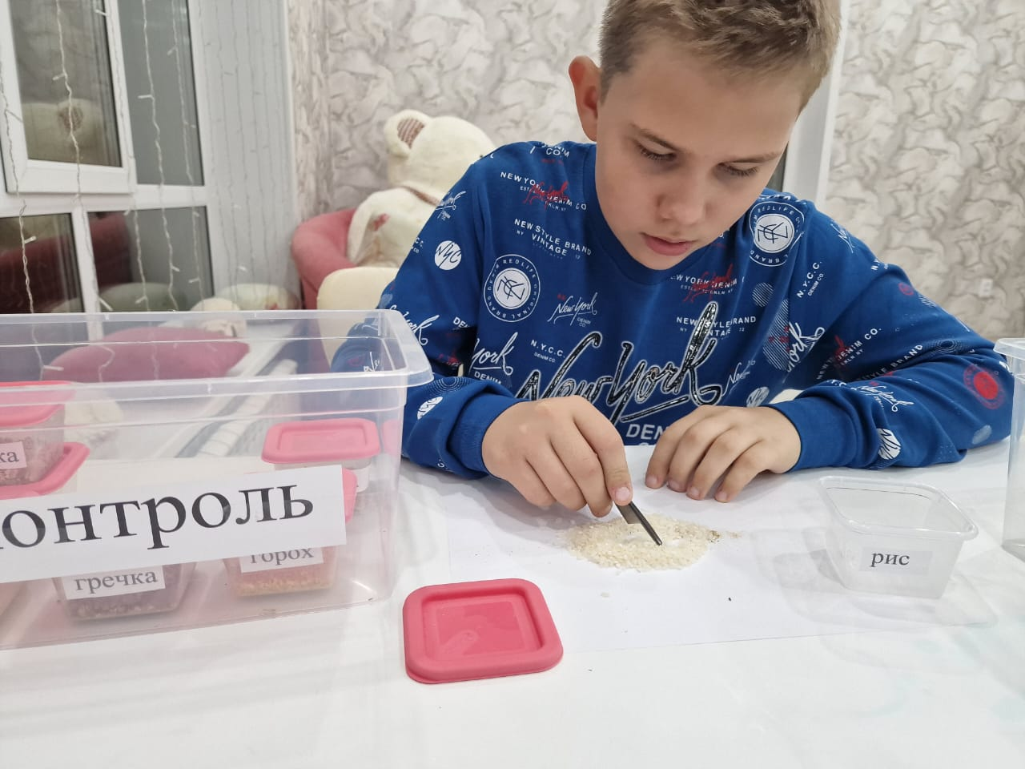

Рисунок 9. Подсчёт числа вредителей в крупах

